9月30日今日动态
出勤：本班今日出勤人数27人。今日5人请假。
1.区域活动
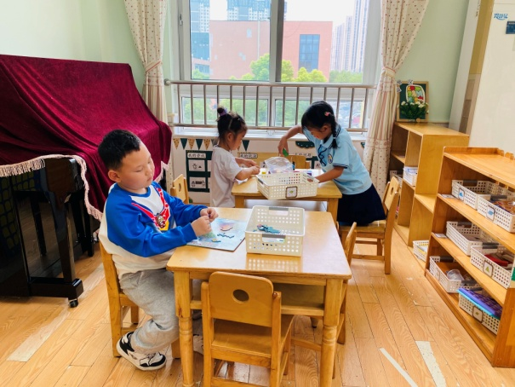  嘉辰玩中国版图拼图，看看不同轮廓的拼图的位置；琪琪和一一玩对战积木，对着图示摆方块。 | 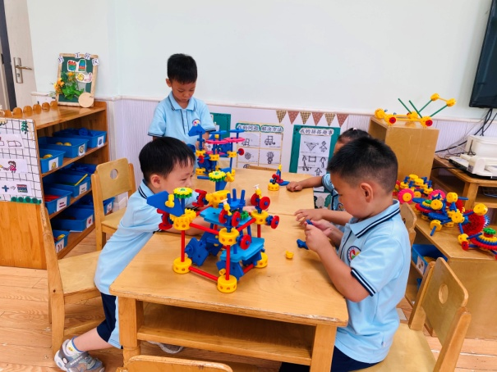  朋朋、萱萱、棒棒、宸宸用万能工匠搭建房子。
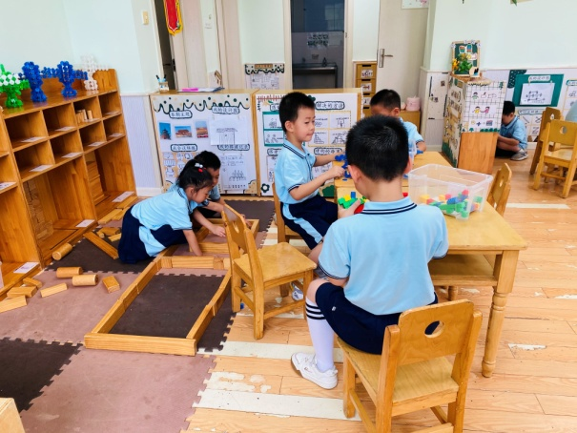  六六、一嘉用积木建构广场；橙子、豆豆用雪花片建构火箭；多多用乐高积木搭建房子。 | 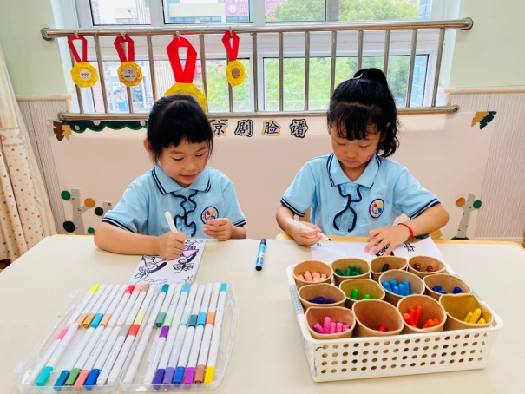  棉棉和音音绘画小朋友出去游玩。
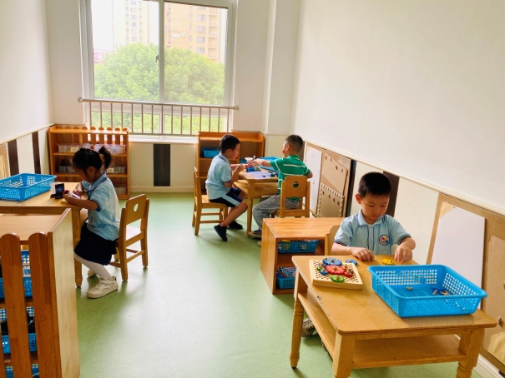  叮当探索光影；嘟嘟拼搭齿轮；阳阳、安安玩天平，称一称积木等的重量。 | 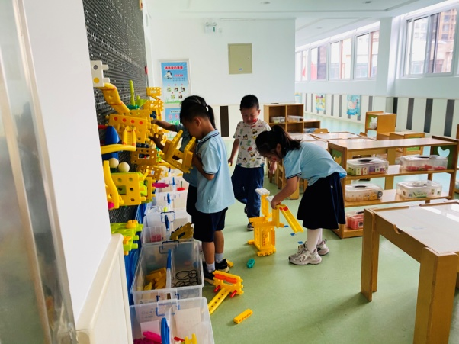  竞竞、妞妞、点点、可心在智高墙上扩建轨道，探索固定轨道的方法。
2.值日生工作：
今日值日生：
发湿巾和餐盘的是李梓朋，发筷子的是陈艺萱，小朋友们的值日生工作做得很认真喔！
3.集体活动
社会：国庆假期安全
孩子们盼望的国庆假期即将到来，在这个小长假里，安全对每个人来说都是最重要的。为了使幼儿度过一个愉快的假期，帮助幼儿增强相关的安全防范意识，提高幼儿的自我保护能力，为度过一个安全、快乐、有意义的十一小长假做好铺垫。赵毓宁、夏天一、王紫妍、王凝音、罗景宸、陈艺萱、李子木、张一嘉、杨佳伊、杨梦露、梁沐棉、肖尧、李兴琪、秦苏安能根据图片用较清楚、连贯的语言表述一些自我保护的方法和内容；李梓朋、陈竞泽、赵希羽、左轶萱、徐亿涵、郭颜睿、徐佳禾、张漪乐、邵崔钰、宋恬恬、张嘉辰、郭煜霖、贺健宸进一步了解了更多的自我保护方法，自我保护意识增强。
4.生活观察：
观察时间：2024.9.30
观察对象：大三班今日来园幼儿
观察者：耿佳、刘恬君、丁丹娜
观察目的：具有良好的生活习惯与生活能力（指向能力）
观察内容：
①坚持午睡
②主动饮用白开水
③游戏后整理好玩具
④按时进餐（点心、午餐）
观察背景：
纵观幼儿在园一日生活中的各种小事 ，已经进行了一段时间的“具有良好的生活习惯与生活能力”观察记录。旨在让幼儿保持有规律的生活，养成良好的作息、饮食、卫生习惯。如：早睡早起、每天午睡、按时进餐、吃好午餐等。
（备注：家园共同合作，才是最高效的方式呀！）
儿童 | 坚持午睡 | 水杯喝完 | 整理好玩具 | 用好点心、吃完午餐
张一嘉 | ★ | ★ | ★ | ★
贺健宸 | ★ | ★ | ★ | ★
秦苏安 | ★ | ★ | ★ | 进餐不专心
高羽安 | 请假
徐佳禾 | ★ | ★ | ★ | ★
肖尧 | ★ | ★ | ★ | ★
杨梦露 | ★ | ★ | ★ | ★
王凝音 | ★ | ★ | ★ | ★
李子木 | ★ | ★ | ★ | ★
焦云舒 | 请假
李兴琪 | ★ | ★ | ★ | ★
陈艺萱 | ★ | ★ | ★ | ★
杨佳伊 | ★ | ★ | ★ | ★
朱琪玥 | 请假
赵希羽 | ★ | ★ | ★ | ★
陈竞泽 | ★ | ★ | ★ | 进餐不专心
徐亿涵 | ★ | ★ | ★ | ★
罗景宸 | ★ | ★ | ★ | ★
左轶萱 | ★ | ★ | ★ | ★
张漪乐 | ★ | ★ | ★ | ★
王紫妍 | ★ | ★ | ★ | ★
夏天一 | ★ | ★ | ★ | ★
邵崔钰 | ★ | ★ | ★ | ★
郭煜霖 | ★ | ★ | ★ | ★
郭颜睿 | ★ | ★ | ★ | ★
李梓朋 | ★ | ★ | ★ | ★
李伊一 | 请假
赵毓宁 | ★ | ★ | ★ | ★
张嘉辰 | ★ | ★ | ★ | ★
宋恬恬 | ★ | ★ | ★ | 进餐不专心
秦修诚 | 请假
5.温馨提示
天气冷热起伏大，请各位家长根据孩子情况适量增减衣物，并注意卫生，勤洗手，勤剪指甲。

